SECRETARIA MUNICIPAL DE DIREITOS HUMANOS E CIDADANIA DEPARTAMENTO DE PARTICIPAÇÃO SOCIAL
COMITÊ INTERSETORIAL DA POLÍTICA MUNICIPAL PARA POPULAÇÃO EM SITUAÇÃO DE RUA

ATA DE REUNIÃO ORDINÁRIA Nº 104

Conselheiros/as titulares: Roseli Kraemer (RPR), Simone Kelly (RPR), Alderon Costa (Rede Rua), Darcy Costa (MNPR), Maria Luiza Burgareli Laia Gama (SMDHC), Isabel Figueiredo (SMADS), Guilherme Nogueira (SEHAB), Maria Luiza Franco (SMS), Marcia Helena Matsushita (SME), inspetor João Paulo Guilherme (SMSU); Conselheiros/as suplentes: Robson Mendonça (MEPSR), Verônica Martines (CDHLG); Demais presentes: Matheus Marques (SMDHC), Damiso Faustino (SMDHC), Michelle Andreatti (MNLDPSR), Henrique Hadadd (MNLDPSR), Raphael Alves (CNR SÉ I), Erick Magalhães (CNR SÉ I), Maria Luisa (SMIT), Ailton Rodrigues (COMDEC), Phelip Henri (SMIT), Carmen (A Cor da Rua), Cássia Fellet (A Cor da Rua), Castor Guerra (PopRua), Janderlino Batista, Nilson de Jesus (USP), Iris Barbosa (USP); Stephanie Ohane, (CNR - Sé), Eloue Borges (CNR - Sé), Silvio Shoiti Hagiwara (CET), Jorge Artur, Antonio Bauto, Cris Silva (PopRua), Marivaldo Santos (BOMPAR), Ana Paula (BOMPAR), Sette(BOMPAR), Andre Construcci (BOMPAR), Edvaldo Silvio, Vanderlito (PopRua), Rubia Dias (CNR), Emerson Almeida (CNR), Dara Costa (MNPR), Wilherson Luiz (DPE), Joana (PopRua), Conceição, Roseli Koa (PopRua), Roseli Barbosa, Michelly Pulfini (PopRua), Gisele Abreu (PopRua), Sebastião Oliveira; (MNPR), Fabiano Cruz, Samira Alves (CNR), Ninawa Herstein (New Mexico UniversityU), Sabrina Vilhena (PopRua), Pedro (MNPR), Isabella Soares (SMS), Giovana Carlos (SMDHC/CPPSR), Elias Cavalcante (SMDHC/CPPRS), Nathália Braz (SEFRAS/CPD PopRua), Giulia Patitucci (SEPE/SGM), Marcelo Guidoin (SMT/CET), Silvia Regina (SEFRAS).

Às 15:10 do dia 01 do mês de março do ano de 2023, na Rua Líbero Badaró, n° 119, com quórum de 49 pessoas, alcançando o quorum mínimo de 3 pessoas representantes de cada segmento, segundo o Regimento Interno, reuniram-se os presentes a fim de discutirem a pauta do mês.

Dos informes:

- Alterações na equipe da Coordenação PopRua:
  - Maria Luiza sairá da Coordenação PopRua e da coordenação do Comitê PopRua;
  - Apresentação do novo assessor Matheus Marques, que ficará com a supervisão de

serviços geridos pela coordenação;
  - Novo assessor e novo coordenador do Comitê, Damiso Faustino.
- Inauguração da sala de conselheiros e conselheiras na SMDHC para realizar trabalhos relacionados aos conselhos vinculados à pasta. Um projeto do Departamento de Participação Social da Secretaria. Para reservar uma sala, é necessário falar com alguém da Coordenação PopRua;
- Houve uma audiência da Ação Popular sobre as ações de Zeladoria Urbana na cidade de São Paulo:
  - Tratou-se de uma liminar com medida cautelar de urgência, levantada para mediar uma ação a fim de que não necessite de um julgamento;
  - Essa decisão veio em face das ações da zeladoria urbana que, segundo a denúncia, estavam sendo feitas desrespeitando o Decreto 59.246/2020. Reforçou a obrigação, por parte da Prefeitura de São Paulo, de cumprir o art.10 deste mesmo decreto, direcionado à apreensão de pertences de pessoas em situação de calçada;
  - O Subcomitê de Zeladoria Urbana esteve presente na figura do Sr. Robson Mendonça e do sr. Cleiton Ferreira. Outros conselheiros como Alderon Costa e Roseli Kraemer compareceram também;
  - A sra. Roseli Kraemer (RPR) se manifestou pontuando a necessidade de vagas de acolhimento para que as pessoas saiam da situação de calçada;
  - O sr. Robson Mendonça (MEPSR) se manifestou declarando a diferença nas falas de governo, e prosseguiu com uma denúncia aos agentes de zeladoria, sobretudo sobre a denúncia de que as pessoas em situação de rua são obrigadas a mostrar “nota fiscal de todos seus pertences” e, em caso negativo, os agentes retiram os pertences.
- O Seminário PopRua voltará com o tema sobre Zeladoria Urbana, sugerido por conselheiros e conselheiras. Haverá uma reunião com o conselho para conversar sobre o seminário;
- O sr. Robson Mendonça (MEPSR) informou sobre o aluguel de um imóvel de nove andares para cursos voltados para a população em situação de rua. O espaço fica na Rua Maria Borba, n.15. Já estão sendo articuladas parcerias com o SENAC e SENAI para cursos profissionalizantes;
- O Sr. Alderon Costa (Rede Rua) informou que o MPF visitou a Vila Reencontro com outros movimentos da pauta. O MPF está com uma ação nacional exigindo iniciativas de moradia para a população em situação de rua. O Promotor responsável veio até São Paulo conhecer o projeto e a ideia é reunir exemplos para que então se exija investimentos para moradia por meio da União;

- O sr. Sebastião (MNPR) informou sobre o Festival Internacional da População em Situação de Rua que acontecerá em São Paulo, na Luz, em parceria com o Museu da Língua Portuguesa. O tema principal será sobre arte e cultura desse segmento populacional. Ocorrerá em 3 dias - do dia 16 a 19 de agosto;
  - A sra. Roseli Kraemer (RPR) convidou todas as secretarias para o evento, e disse sobre a importância da arte e da cultura para a transformação das pessoas em situação de rua;
- O sr. Darcy Costa (MNPR) também falou sobre o evento e pediu participação ativa da secretaria. Também informou sobre a inauguração da Escola Nacional da População em Situação de Rua, inaugurada pelo Movimento Nacional (MNPR). Segundo Darcy, trata-se também de uma vitória a criação de uma diretoria especializada em população em situação de rua ligada ao Ministério de Direitos Humanos do Governo Federal. Além disso, Darcy também citou a aprovação na ALESP da Semana de Luta da PopRua em todo o Estado de São Paulo, a pressão agora está para a aprovação do governador. O mesmo disse sobre a importância de se aprovar a Lei Estadual do Censo do mesmo recorte populacional, assim será possível ter ideia do número de pessoas em situação de rua em todo Estado de São Paulo;
- O Inspetor Guilherme (SMSU/GCM) agradeceu publicamente o sr. Robson Mendonça pela ajuda ofertada a uma família que estava em situação de rua na Praça Princesa Isabel. Tratava-se de um dia frio e chuvoso, o sr. Guilherme ligou para o sr. Robson pediu uma barraca que pudesse abarcar a família. Este respondeu prontamente. Guilherme diz ficar feliz em ver solidariedade para a população em situação de rua.

A sra. Lucas Molino (SMDHC/CPPSR) fez a chamada dos presentes necessários para a pauta de baixas temperaturas, de todos, faltou apenas a SECOM. Foi dado um intervalo.

A sra. Maria Luiza agradeceu a presença dos servidores da BOMPAR, que atuam na ponta através das equipes de Consultório na Rua.

A Sra. Lucas fez uma breve apresentação sobre o Plano de Contingência para Situações de Baixas Temperaturas. Trata-se de um arcabouço de medidas revisadas anualmente a serem executadas pelo Poder Público quando as temperaturas ou a sensação térmica atingirem os patamares de criticidade estabelecidos (13ºC). No ano de 2022, as medidas do Plano de Contingência foram ampliadas após discussões contínuas no espaço técnico do Comitê Permanente de Gestão de Situações de Baixas Temperaturas, que é coordenado pela SMDHC, SMADS e SMSU/COMDEC.

A sra. Lucas apresentou a sequência de secretarias que demonstraram um resumo das

ações setoriais no ano de 2022. Foram elas: SMS, SMADS, SMDHC, Defesa Civil (SMSU), GCM (SMSU), SMT/CET, SMIT e Secom.

A primeira a se apresentar foi a SMADS, com a representação da sra. Isabel Figueiredo. Isabel começou sua fala dizendo que em 2022 buscou-se utilizar uma metodologia diferente que seria a prevenção do frio a fim de evitar óbitos. Foram formalizadas novas parcerias, foram montadas tendas em pontos estratégicos da cidade e também foram ofertadas vagas em diversos espaços emergenciais - um ponto desafiador. Assim, alguns pontos do planejamento estratégico foram expostos conforme tabela abaixo:
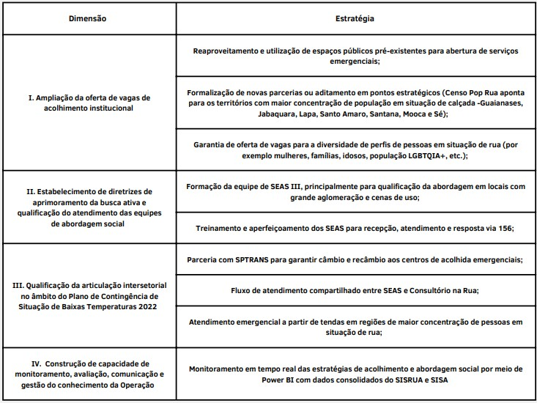

Isabel explicou que todos os dados estarão destrinchados no relatório oficial.

A assessora também informou que houve uma expansão considerável dos números de acolhimentos de 2019 a 2022 - 1.494.560 e 2.925.220, respectivamente. Em relação ao número de vagas, foram criadas, entre 31 de abril e 31 de outubro: 661 em clubes emergenciais, 400 em núcleos de convivência, 346 aditadas e 822 em novos serviços. No período entre 1 e 10 de novembro permaneceram: 200 vagas em clubes emergenciais, 400 em núcleos e 346 vagas aditadas.

Em relação às equipes de abordagem (SEAS): 56 novos orientadores socioeducativos contratados por meio de aditamento da equipe do SEAS III (modalidade vinculada à Coordenação de Pronto Atendimento Social, que realiza abordagens no período noturno); O aditamento das

equipes do SEAS II foi firmado por meio da Portaria SMADS nº 40 de 10 de junho de 2022, que autorizou a contratação de 3 orientadores socioeducativos por serviço, uma estratégia utilizada para intensificar a busca ativa nas áreas de maior concentração de população em situação de rua. Foram intensificadas as abordagens realizadas conjuntamente entre as equipes de SEAS e Consultório na Rua.

Ainda sobre abordagem, os números dos SEAS indicam: 246.233 abordagens desencadeadas por busca ativa, 31.643 desencadeadas pelo portal 156, totalizando 277.876 abordagens. O Distrito da Sé foi o responsável pelo maior número de abordagens (44.708) em seguida, Santa Cecília (33.912) e Santana (16.522).

Em relação ao número de solicitações via Canal 156, 22.81% das ligações tiveram motivo de “recusa”, 65.23% tiveram motivo de “evasão” e 11.96% tiveram indeferimento. Dos motivos da recusa: 94.7% registaram não querer estar em serviço de acolhimento. 5.19% justificaram que a vaga disponível ficaria em território distante e 0.11% porque não poderiam levar seus animais.

Dos cobertores distribuídos pelo SEAS III, foram 26.354. A maioria distribuídas entre agosto e setembro.

Em relação a comunicação, foi exposto o seguinte fluxograma:

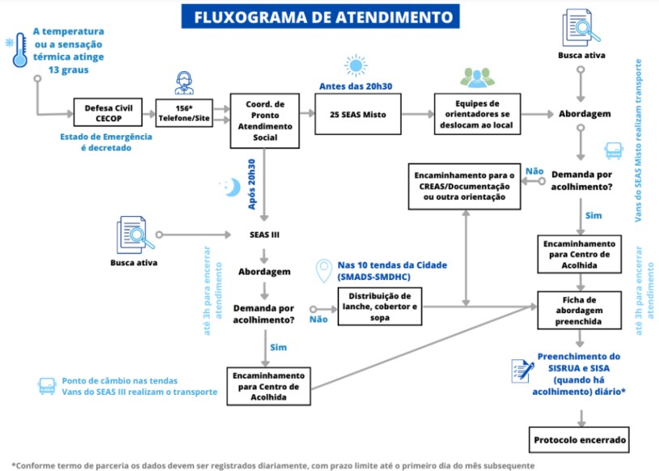

O monitoramento feito por SMADS seguiu 4 principais eixos: um painel diário de acolhimento, a construção de uma série histórica de acolhimento, acompanhamento dos atendimentos nas tendas e solicitações atendidas por CPAS/SEAS III. Desta forma, a sra. Isabel divulgou dados sobre as vagas disponibilizadas em toda rede, incluindo as emergenciais. Por tipologia, a apresentação revelou que:

- A maior capacidade de vagas é da tipologia de CA II: 11.276 vagas;
- CAE Idosos: 1.755 vagas;
- CAE Família: 1.317 vagas;
- CAE Mulheres: 1.232 vagas;
- CAE Mulheres trans: 90 vagas;
- Autonomia em Foco: 300 vagas;
- República adultos: 255 vagas;
- C.A Emergencial: 883 vagas;
- CAE Convalescentes: 93 vagas;
- CA Homens Trans: 31 vagas.

Na apresentação, foi elucidado também sobre o fluxo de articulações intersetoriais, tais
como:

- Parceria com a Guarda Municipal Metropolitana (GCM) e Defesa Civil para distribuição de cobertores para pessoas em situação de rua nos dias mais frios;
- Parceria com a Secretaria Municipal de Esportes (SEME) para utilização de centros esportivos como centros de acolhida emergenciais;
- Parceria com a SMDHC e SMS para atendimento nas tendas localizadas em dez territórios com maior concentração de população em situação de rua, além de contratação da estrutura via SPTuris;
- Parceria com a SMS para abordagem conjunta entre as equipes do SEAS e Consultório na Rua, conforme já mencionado anteriormente;
- Parceria com a SPTRANS para encaminhamento dos usuários para os Centros de Acolhida, em viagens acompanhadas pelos orientadores socioeducativos dos SEAS dos territórios onde foram instaladas as tendas, compreendendo inclusive o recâmbio de usuários entre serviços e o seu retorno ao ponto de origem;
- As denominadas “tendas de atendimento emergencial” representaram uma iniciativa que se expandiu no ano de 2022:
  - A SMADS foi responsável pela contratação de sua estrutura física e pela oferta de acolhimento socioassistencial e cobertores, a partir da atuação do Serviço Especializado de Abordagem Social (SEAS);

  - A atuação da SMADS nas tendas de atendimento emergencial, durante todo seu período de funcionamento, incluiu a realização de 303.758 atendimentos e distribuição de 181.324 cobertores.

Segue abaixo o gráfico sobre a taxa de ocupação histórica:

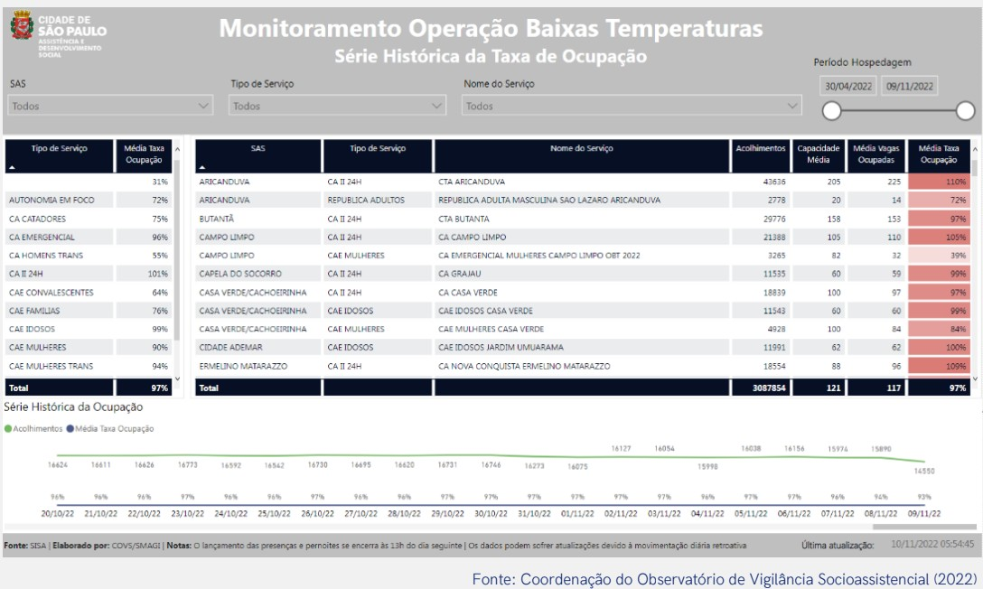

Além dos pontos expostos acima, Isabel também expôs sobre a descentralização do atendimento nas tendas desde 2020, que foram montadas em outras regiões da cidade.

Isabel também explicou que o relatório está mais detalhado. Explica que há um painel online onde pode-se observar o monitoramento desses dados. Informou que haverá uma nova contratação de serviço de monitoramento mais tecnológico, que auxiliará na captação de informações das pessoas em situação de rua. Para ela, o ideal é ter uma rede de acolhimento que passe por uma espécie de otimização digital. Informou também que a atuação nos vácuos ocorrerá por meio de contratos emergenciais.

A Sra. Maria Luiza Franco (SMS) se apresentou como servidora da saúde em atenção básica, que é a porta de entrada e centro de comunicação da Rede de Atenção à Saúde - RAS, coordenadora do cuidado e ordenadora das ações e serviços disponibilizados na rede. Maria Luiza apresentou a Atenção Básica como o conjunto de ações de saúde individuais, familiares e coletivas que envolvem promoção, prevenção, proteção, diagnóstico, tratamento, reabilitação, redução de danos, cuidados paliativos e vigilância. Também expos que o Consultório na Rua,

atualmente, conta com 26 equipes que trabalham todos os dias - das 7 às 19h, algumas até 22h. Além de 6 equipes Redenção na Rua que trabalham todos os dias 24h. As equipes da rua contam com médico, enfermeiro, auxiliar de enfermagem, assistente social, psicólogo, agente da saúde de rua, agente social e administrativo, em algumas unidades faz parte da equipe o cirurgião dentista e auxiliar de saúde bucal.

Em suma, estas equipes realizam abordagem e cadastramento, escuta qualificada e formação de vínculo com as pessoas em situação de rua – e acompanhamento em saúde com consultas, orientações, assistência integral à saúde da mulher, gestante e puérpera, crianças e adolescentes, população LGBT, idosos e a todos os grupos populacionais de todas as etnias. Além de atividades itinerantes em locais permanência da população em situação de rua, em centros de acolhida, na rua, calçada, unidade móvel e também nas instalações de UBS do território, sempre articuladas e desenvolvendo ações em parceria com as demais equipes da atenção básica do território, Centros de Atenção Psicossocial (CAPS), serviços da Rede de Urgência/Emergência e serviços e instituições componentes do Sistema Único de Assistência Social (SUAS), dentre outras instituições públicas e da sociedade civil.

Nas baixas temperaturas, as equipes Consultório na Rua (CNR) e Redenção na Rua tiveram um trabalho integrado com as equipes de SEAS, com atuação nos horários convencionais (até as 19h) e no horário estendido (até às 22h). Nas Tendas da madrugada (das 19h às 7h), equipes de saúde para apoio nas tendas, contratadas exclusivamente para atuação na OBT 2022.

Nas ruas as ações foram: avaliação dos sinais vitais, condições de saúde, encaminhamentos. Em caso de recusa para acolhimento, ofertou-se manta térmica e kit inverno junto a SMADS. Também se encaminhou para centros de acolhida ou serviço de saúde e as equipes deram orientações sobre Covid-19, TB e MPX, junto com prevenção, sinais e sintomas, higiene e limpeza, e oferecimento de vacinas.

Nos centros de acolhida, a atuação com orientações a funcionários e usuários sobre COVID 19, TB e MPX, e sobre prevenção, sinais e sintomas, higiene e limpeza do ambiente (apoio STS/UVIS local). Em relação a avaliação em saúde, busca ativa e encaminhamento quando detectado algum sintoma mais acentuado.

Foi distribuído um folder sobre cuidados com a saúde em relação a hipotermia, explicando o que é, como acontece e quais os sinais e sintomas, além de promover cuidados.

Na operação Baixas Temperaturas, foram computados:

- Atendimentos das 7 às 22h: 93.897;

- Atendimentos tendas das 19 às 7h: 50.086;
- Avaliados vulneráveis à hipotermia: 48.398;
- Hipotermia casos removidos: 691;
- 176.120 atendimento realizados no período convencional e estendido, 76 mil casos a mais do que o ano anterior, 2021 - esses dados são separados por sexo, idade e região;
- 19.015 de doses contra Influenza e 23.303 de doses contra Covid-19;
- Número de ocorrências abertas para o SAMU: 978 atendidas e 65 não atendidas.
  - Das não atendidas, a maioria registrou “removido por meios próprios”, seguido por “recusa de atendimento”, “melhora do quadro clínico”, “evasão” e “duplicidade”.

Em relação ao número de aceites e recusas para Centro de Acolhida, durante o período da OBT, no ano de 2022:

- 12.338 aceites para C.A:
  - Centro: 6.336;
  - Sudeste: 1.974;
  - Sul: 1.689;
  - Oeste: 639;
  - Norte: 1.127;
  - Leste: 573.
- 670 aceites com vaga indisponível:
  - Centro: 309;
  - Sudeste: 188;
  - Sul: 98;
  - Oeste: 30;
  - Norte: 24;
  - Leste: 21.
- 70.767 recusas para C.A:
  - Centro:26.079;
  - Sudeste: 18.333;
  - Sul: 4.382;
  - Oeste: 6.421;
  - Norte: 6.297;
  - Leste: 9.255.

Em seguida, a sra. Lucas apresentou os principais pontos relativos à SMDHC: Coordenação administrativa do Comitê de Baixas Temperaturas; disponibilização de servidores para atuar na supervisão das atividades de SMDHC; distribuição de sopas quente, chocolates quentes, chá e água; distribuição de Kits de Inverno e compra emergencial de cobertores.

Em relação ao contrato de alimentação, a assessora informou que de maio a novembro de 2022, foram contratadas um total de 420.179 unidades de sopas, 105.723 unidades de chás,
184.494 de chocolate quente e 247.079 garrafas d’água. A mesma admitiu que houve problemas com as contratações de alimentação em relação a qualidade das sopas e dos chocolates, então explicou como as contratações foram feitas em caráter emergencial e não poderiam rescindir à época dos contratos, pois as pessoas ficariam sem atendimento. No entanto, como medida pós contratação, foi feito um dossiê com as infrações das empresas e as mesmas serão notificadas e multadas.

Além disso, a sra. Lucas confirmou que, de maio a novembro, foram contratados/comprados o total de 7.500 conjuntos de moletom para adultos, 2.850 conjuntos para crianças, 1.500 conjuntos para adolescentes e 900 macacões para bebês. Também foram adquiridos 6.500 pares de meias para adultos e adolescentes, 5.000 pares de luvas e toucas para adultos e 3.500 pares de luvas e toucas para crianças e adolescentes. Também houve a compra de 30 mil cobertores em parceria com a SMADS.

Por fim, a assessora apresentou as principais recomendações que a SMDHC vai fazer em relação a sua própria atribuição dentro do espaço do núcleo técnico, são essas:

- Desenvolver um guia informativo com as ações de Baixas Temperaturas com a atuação de cada Secretaria, com informações de locais de acolhimento, atendimento e fluxos;
- Ampliar e qualificar o contato com a sociedade civil por meio dos conselhos destinados a essa temática;
- Desenvolvimento de sistema de monitoramento do Plano de Contingência com a finalidade de aperfeiçoar a transparência dos trabalhos desenvolvidos;
- Ampliar a divulgação das ações que competem a SMDHC entre as organizações e conselhos participativos;
- Desenvolver um Plano de Formação em direitos humanos para os servidores da PMSP que irão atuar nas ações do Plano de Contingência.

Nem a Guarda Civil, e nem a Defesa Civil apresentaram dados quantificados para a reunião. O sr. inspetor Rodrigues (SMSU) explicou a atuação da defesa civil, e como é a logística e atuação da mesma atribuída. Rodrigues também parabenizou os informes dados pelo sr.

Robson. Repassou os principais pontos de atuação da Defesa Civil, como distribuição de cobertores em praças, distribuição dos “Kit Inverno” (calças e moletons) e ressaltou que o serviço está a disposição para a atuação na próxima operação. O sr. inspetor Guilherme (SMSU/GCM), por sua vez, discorreu sobre a atuação da GCM, responsável por distribuir cobertores enquanto circula pela cidade 24hrs. Também convidou o Comitê para conhecer os novos GCM’s que estão se formando, indicando que há uma necessidade de orientação em relação ao público.

A apresentação por parte da Companhia de Engenharia de Tráfego (CET) ficou com o sr. Marcelo (CET) que agradeceu pela oportunidade e sucintamente discorreu como se dá a atuação por parte da Companhia nas ações: além de prestar apoio à circulação dos veículos utilizados no Plano de Contingência, a CET ficou incumbida, através de seus agentes, de identificar locais com a presença de pessoas em situação de rua e/ou em condições de extrema vulnerabilidade, nos períodos de criticidade. Assim, os agentes informavam a Central de Operações, que por sua vez acionava o Portal 156 e o COI. No plano de 2022, a CET contribuiu com 144 acionamentos no período de 30 de abril a 31 de outubro de 2022. Trata-se de atribuição já consolidada das versões anteriores do Plano de Contingência. Com esta incorporação, o Plano passou a contar com importante apoio de agentes que possuem grande capilaridade no território municipal.

A Sra. Maria Luiza explica sobre como é a atuação da SMIT e supervisão e discute um aprimoramento de trabalho entre a SMADS. Informa que os dados apresentados compõem apenas a Abril até setembro, porém no relatório estão incluídos os meses faltantes.

Encerrou-se assim a apresentação sobre os dados dos serviços, atendimentos e logística e foi aberta a fala para a plenária.

A sra. Roseli Khóa (PopRua) se apresentou brevemente e questionou a qualidade do serviço ofertado nas tendas e nos acolhimentos feitos pela SMADS. Também questionou sobre os dados de pessoas indígenas no Censo PopRua, sugerindo que este número é bem maior por questões como o não autorreconhecimento enquanto pessoa indigena. Roseli denunciou a falta de políticas públicas para pessoas indígenas, sobretudo àquelas que estão em situação de rua. A mesa acatou a denúncia e a questão passou para um encaminhamento.

O Sr. Paulo César (MNPR), sugeriu melhorias no controle da distribuição de kit de roupas de frio a fim de garantir que uma pessoa pegue apenas uma vez, denunciando casos de pessoas que pegaram mais de um e venderam.

O Sr. Robson Mendonça (MEPSR) falou sobre as contratações emergenciais dos alimentos, dizendo que as pessoas em situação de rua estão recebendo comida azeda. Apresentou sua cozinha e sugeriu para que serviços que atendam pessoas em situação e rua

sejam responsáveis por esse contrato de alimentação nas tendas. O mesmo também solicitou mais equipes de Consultório na Rua.

O sr. Alderon Costa (Rede Rua) agradeceu a participação de todos e falou da importância das apresentações feitas para construção de políticas cada vez melhores. O mesmo relatou que o sistema 156 apresenta muitas falhas e dificuldades no atendimento das demandas. Também sugeriu melhor divulgação do aplicativo do canal.

O sr. Marivaldo (Consultório na Rua) disse que é necessário haver mudanças nos horários de entrada e saída dos médicos, enfermeiros e equipe devido a dificuldade de utilização dos serviços para encaminhamentos. Fala da importância de estreitar as ações junto às Subprefeituras para que haja formulações conjuntas de estratégias para os atendimentos. Marivaldo também pediu para que as vans que transportam as equipes sejam liberadas do rodízio de carros.

A Sra. Verônica Martines (CDHLG) requereu o aprimoramento do atendimento Consultório na Rua, também questionou o porquê da recusa do atendimento, apontado pelos dados da saúde. A conselheira também pediu informações sobre o andamento do monitoramento de óbitos das pessoas em situação de rua.

A sra. Carmen (A Cor da Rua) falou sobre a importância de trazer os resultados dos atendimentos na visão das secretarias, mas é necessário ver também na ótica do usuário do programa, ou seja, questionar os usuários sobre o funcionamento desse, a fim de melhorá-lo de acordo com a ponta.

A Sra. Simone Kelly (RPR) disse que há locais onde a população em situação de rua não é atendida, e citou que é obrigação da SMADS se ater na resolução desses problemas. Simone também reforçou que a população em situação de rua é heterogênea e as suas necessidades são plurais e, ao mesmo tempo, singulares. Pediu também melhorias na qualidade desses serviços de comida, como sopas mais encorpadas, com mais legumes e carnes e chocolates quentes mais grossos.

O sr. Lucas Amaral (SMADS) pediu a fala para informar que haverá um mutirão em Cidade Ademar, Campo Limpo e Luz. Também informou sobre a construção de um CAF, e que será parecido com o mutirão que ocorreu na Brasilândia.

A sra. Michele questionou sobre a qualidade do atendimento nos hotéis. Também pediu melhorias no atendimento do 156. Por fim, pediu hotéis para o público LGBT em situação de rua.

A Sra. Roseli Kraemer (RPR) questionou sobre as ações truculentas de zeladoria urbana,

que retiram as barracas ao mesmo tempo em que a rede não dispõe de vagas suficientes para atender a demanda. A conselheira também reivindicou mais equipes de Consultório na Rua por conta da alta demanda, sobretudo no período de baixas temperaturas.

Por fim, encaminhou-se a construção de recomendações sugeridas pelo Comitê, somando com sugestões que chegarão pelo e-mail da Coordenação.

N. | Descrição dos encaminhamentos | Responsável
01 | Formulação de documento de recomendações do comitê para o plano de contingência em baixas temperaturas do ano de 2023. | SMDHC/CPPSR
02 | Construir pauta sobre indígenas e população em situação de rua junto com a Coord. de pol. para indígenas da SMDHC. | SMDHC/CPPSR
03 | Verificar denúncia de ataques de seguranças privados contra a população em situação de rua na região da Marechal Deodoro. Articular com equipes de ponta e ouvidoria. Após isso, convidar o ouvidor das polícias para contribuir no caso. | SMDHC/CPPSR

Sendo o que havia para o momento, deu-se por encerrada e, para constar, eu, Elias Josué Cavalcante da Silva de Jesus, estagiário de direito na presente secretária, lavrei a presente ata, que será aprovada pelos conselheiros na próxima reunião.

